様式第４号（第５条関係）

説明会実施記録
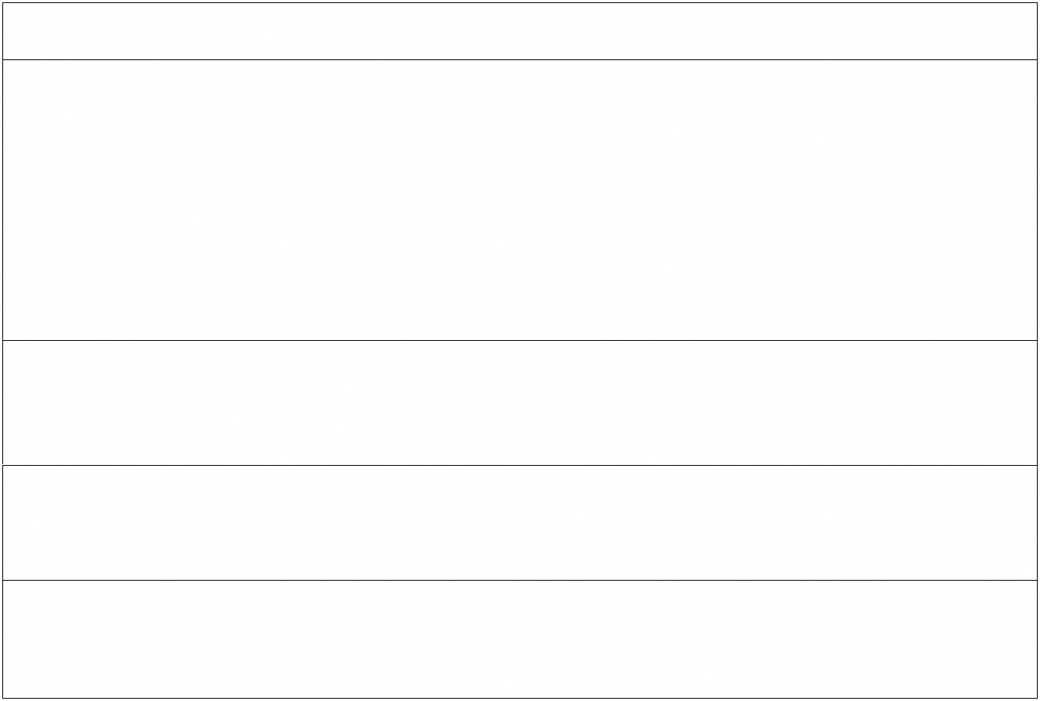

事業区域の所在地

開催日 年

説明者名（人数）

月 日（

回目）場所

（

人）

参加者名（人数）

（

人）

説明会の内容（説明会で配布した資料を添付すること）

近隣関係者の意見、要望

近隣関係者の意見、要望への回答

上記報告については、説明会の内容と相違ありません。

古平町長 様

年 月 日


届出者 住所 | 法人その他の団体にあっては
 | 主たる事業所の所在地
 | 法人その他の団体にあっては
氏名 | ㊞
 | その名称及び代表者の氏名
電話
年 月 日

近隣関係者 住所

氏名 ㊞

電話

